Trường THPT Vũ Văn Hiếu | Họ và tên giáo viên:
Tổ: Khoa học xã hội | Trần Thị Minh Lý
BÀI 7: THƠ TỰ DO
Thời gian thực hiện: 11 tiết
Ngày soạn:………………………
A. MỤC TIÊU
I. Về năng lực
NĂNG LỰC CHUNG: Năng lực tự chủ và tự học; năng lực tư duy phản biện; năng lực giải quyết vấn đề; năng lực sáng tạo.
NĂNG LỰC ĐẶC THÙ: Năng lực ngôn ngữ (đọc – viết – nói và nghe); năng lực văn học.
- HS biết cách đọc hiểu một văn bản thơ tự do:
+ Phân tích, đánh giá được giá trị thẩm mĩ của các yếu tố hình thức (nhân vật trữ tình, hình ảnh, từ ngữ,...) và nội dung (cảm hứng chủ đạo, chủ đề,…) trong bài thơ trữ tình (thể thơ tự do) viết về đề tài quê hương, đất nước.
+ Biết tiếp cận văn bản văn học trên góc độ văn hóa, cá tính sáng tạo/phong cách.
+ Phân tích và đánh giá được chủ đề, tư tưởng, thông điệp mà văn bản muốn gửi đến người đọc thông qua hình thức nghệ thuật của văn bản; phân biệt chủ đề chính, chủ đề phụ trong một văn bản có nhiều chủ đề.
- HS biết cách vận dụng các kiến thức về những yêu cầu sử dụng tiếng Việt để giải quyết các bài tập thực hành về tiếng Việt: Thực hành phân tích giá trị của một số biện pháp tu từ đã học.
- HS viết được văn bản nghị luận phân tích, đánh giá một tác phẩm thơ.
- HS biết thuyết trình: giới thiệu, đánh giá một tác phẩm thơ.
II. Về phẩm chất
- Yêu nước: Có tình yêu đối với văn học dân tộc, với quê hương xứ sở, với biển đảo Tổ quốc; trân trọng biết ơn các thế hệ đi trước.
- Nhân ái: Có quan niệm đúng đắn về mối quan hệ giữa tình yêu lứa đôi và tình yêu Tổ quốc…
- Trách nhiệm: Có tinh thần trách nhiệm trong học tập, trách nhiệm giữ gìn, bảo vệ Tổ quốc
B. THIẾT BỊ DẠY HỌC VÀ HỌC LIỆU
  - Giáo viên
  - Sưu tầm tài liệu, lập kế hoạch dạy học .
  - Thiết kể bài giảng điện tử.
  - Phương tiện và học liệu:
    - Các phương tiện : Máy vi tính, máy chiếu đa năng...
    - Học liệu: Tranh ảnh và phim: GV sử dụng tranh, ảnh, tranh, video liên quan.
    - Phiếu học tập: Sử dụng các phiếu học tập trong dạy học đọc, viết, nói và nghe.
- Học sinh
- Đọc tài liệu có liên quan đến thể loại thơ tự do, các tác giả Nguyễn Đình Thi, Trần Đăng Khoa…
- Đọc phần Kiến thức ngữ văn và hướng dẫn Chuẩn bị phần Đọc – hiểu văn bản trong sách giáo khoa; chuẩn bị bài theo các câu hỏi trong SGK.
C. TIẾN TRÌNH DẠY HỌC
B. DẠY THỰC HÀNH ĐỌC HIỂU
VĂN BẢN: ĐI TRONG HƯƠNG TRÀM
Thời gian thực hiện: 1 tiết
I. MỤC TIÊU
1. Về năng lực
- HS nhận biết cách đọc hiểu văn bản thơ tự do, phân tích và đánh giá được giá trị thẩm mĩ của các yếu tố hình thức như hình ảnh, từ ngữ miêu tả vẻ đẹp của cây tràm; vẻ đẹp tâm hồn của nhân vật trữ tình.
- Phân tích, đánh giá được nội dung cảm hứng chủ đạo, chủ đề… trong bài thơ.
- Thực hành phân tích giá trị của một số biện pháp tu từ được sử dụng.
- Viết được đoạn văn bản nghị luận giới thiệu vẻ đẹp của bài thơ.
2. Về phẩm chất
- Biết yêu quý, tự hào, trân trọng vẻ đẹp, cảnh sắc của thiên nhiên đất nước.
- Có trách nhiệm giữ gìn, bảo tồn và quảng bá hình ảnh quê hương đất nước.
II. THIẾT BỊ DẠY HỌC VÀ HỌC LIỆU
1. Thiết bị dạy học
- Phương tiện, thiết bị
+ SGK, SGV, Tư liệu Ngữ Văn 10 tập 2, thiết kế bài học.
+ Máy tính, máy chiếu, loa...
2. Học liệu
- Phiếu học tập
III.TIẾN TRÌNH DẠY HỌC
Hoạt động 1: Xác định vấn đề/ Mở đầu (5 phút)
1.1. Mục tiêu: Thu hút sự chú ý, tạo hứng thú học tập; kết nối những bài học trước đó; huy động tri thức nền và trải nghiệm của HS. Đồng thời, qua đó, nêu nhiệm vụ học tập.
1.2. Tổ chức thực hiện:
Hoạt động của GV và HS | Sản phẩm cần đạt
Bước 1: Chuyển giao nhiệm vụ:  - GV cho HS nghe ca khúc “Đi trong hương tràm” (Sáng tác: Thuận Yến) và chuẩn bị câu hỏi: Bài hát mang đến cho em những cảm xúc như thế nào?  Bước 2. Thực hiện nhiệm vụ  - HS đọc bài, suy nghĩ và trả lời.  Bước 3: Báo cáo, thảo luận  - GV gọi HS trình bày cá nhân. HS còn lại theo dõi, nhận xét  Bước 4: Đánh giá, kết luận  - GV nhận xét, chốt kiến thức: | HS trình bày ngắn gọn cảm xúc, ấn tượng của mình khi nghe xong bài hát trong một số từ khóa.
Hoạt động 2: Hình thành kiến thức mới (30 phút)
2.1. Mục tiêu: Phân tích, đánh giá được giá trị thẩm mĩ của các yếu tố hình thức (nhân vật trữ tình, hình ảnh, từ ngữ,...) và nội dung (cảm hứng chủ đạo, chủ đề,…) trong bài thơ trữ tình (thể thơ tự do) viết về đề tài quê hương, đất nước.
2.2. Tổ chức thực hiện:
Hoạt động của GV và HS | Sản phẩm cần đạt
I. Tìm hiểu chung
Bước 1: Chuyển giao nhiệm vụ:  - GV giao nhiệm vụ cho HS tổ chức buổi talkshow trò chuyện cùng chuyên gia (chuẩn bị kịch bản phỏng vấn trước ở nhà)  + 1 HS đóng vai MC dẫn chương trình và 1 HS đóng vai tác giả Hoài Vũ để nói về cuộc đời, sự nghiệp và hoàn cảnh sáng tác của tác phẩm.  Bước 2. Thực hiện nhiệm vụ  Học sinh lắng nghe, chia sẻ  Bước 3: Báo cáo, thảo luận  - GV gọi HS trình bày. Các HS còn lại theo dõi, nhận xét.  Bước 4: Đánh giá, kết luận  - GV nhận xét, chốt kiến thức. | 1. Tác giả  - Hoài Vũ tên khai sinh là Nguyễn Đình Vọng sinh năm 1935  - Quê: Quảng Ngãi  - Con người: ấm áp, thân thiện, hiền hòa, dễ mến, gắn bó với Sài Gòn trên 40 năm. Là tác giả của nhiều tác phẩm nổi tiếng được phổ nhạc: Vàm Cỏ Đông, Đi trong hương tràm, Miền Hạ, Hoàng hôn lặng lẽ…  - Sáng tác: 6 tập thơ, 5 tập truyện, 6 tập truyện dịch từ tác phẩm văn học Trung Quốc.  - Phong cách thơ: "Thơ Hoài Vũ dịu nhẹ như con người của ông, nên đôi lúc rộng rãi về cảm xúc và hào phóng về ngôn từ".  2. Tác phẩm  - Xuất xứ: In trong Tuyển tập thơ Việt Nam (giai đoạn chống Mỹ cứu nước), NXB Hội Nhà văn, Hà Nội, 1999)  Hoàn cảnh sáng tác: Năm 1968, khi theo đại quân vào Sài Gòn, không may tác giả bị sốt rét, đành phải nằm lại Trạm giao liên Đồng Tháp Mười. Tại đây, tác giả đã gặp 5-6 nữ giao liên. Ông đặc biệt có cảm tình với một cô tên là Lan. Đến năm 1971, khi quay lại thì cả rừng tràm đã bị bom đạn tàn phá xác xơ và hay tin Lan đã hi sinh. Một đêm, cảm xúc đau xót và mất mát ùa ra, tác giả viết ngay được bài thơ “Đi trong hương tràm”.
*Tích hợp kiến thức địa lí, sinh học  Bước 1: Chuyển giao nhiệm vụ:  GV giới thiệu về hình ảnh hoa tràm, thông tin về cây tràm  Bước 2. Thực hiện nhiệm vụ  HS theo dõi, lắng nghe  Bước 3: Báo cáo, thảo luận  Bước 4: Đánh giá, kết luận | Hình ảnh hoa tràm và rừng tràm:  - Tràm là cây thân gỗ, cao từ 4 – 10m và vỏ cây thường tách thành nhiều mảng mỏng.  - Phiến lá hình ngọn giáo và có các gân chạy dọc.  - Hoa màu trắng vàng, nhỏ, mọc thành từng dải ở ngọn cành. Cây thường ra hoa vào tháng 3 – 5 hằng năm.  - Cây tràm tạo nguồn lợi về kinh tế, dùng làm thuốc chữa bệnh và tạo nên khung cảnh thiên nhiên hùng vĩ, tươi đẹp, làm nổi bật màu sắc riêng của Đồng Tháp Mười.  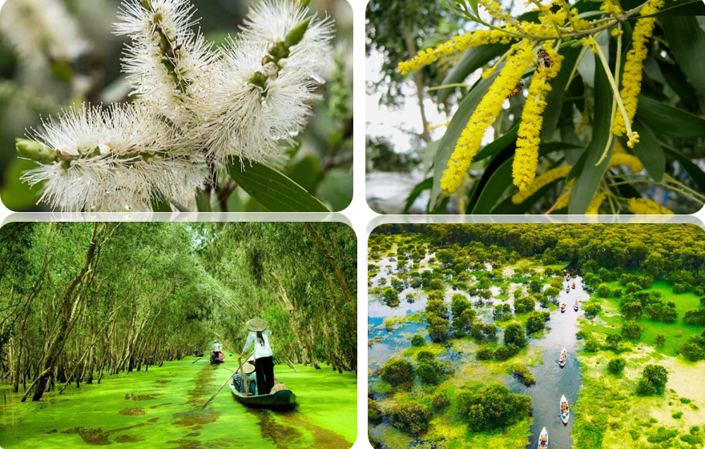
II. Đọc hiểu văn bản
- GV gọi một số HS đọc văn bản (theo các phần đã được đánh số).  - GV kiểm tra việc đọc văn bản của HS bằng cách yêu cầu HS thực hiện các nhiệm vụ nêu ở các hộp bên phải văn bản.  - HS thực hiện theo yêu cầu.  GV hướng dẫn HS chia bố cục văn bản | HS đọc to, rõ ràng, lưu loát.  Bố cục: 4 phần  Phần 1: Khổ 1: Hình ảnh thiên nhiên ở Vàm Cỏ Tây  Phần 2: Khổ 2: Hình ảnh hương tràm trong cảm nhận của nhân vật trữ tình  Phần 3: Khổ 3: Thiên nhiên thể hiện tâm trạng cô đơn, trống trải của nhân vật trữ tình.  Phần 4: Khổ 4: Hương tràm trong tâm trí con người
Bước 1: Chuyển giao nhiệm vụ:  - GV chia lớp thành 4 nhóm (HS phân công nhóm trưởng, nhiệm vụ các thành viên trong nhóm), yêu cầu HS thảo luận nhóm (chuẩn bị trước ở nhà)  - Sản phẩm: powerpoint bài chuẩn bị, giấy A0.  Nhóm 1:  Những hình ảnh thiên nhiên trong khổ 1: không gian, thời gian, hình ảnh hoa tràm có ý nghĩa gì trong việc thể hiện tâm trạng của nhân vật trữ tình?  Nhóm 2:  Nhận xét về hiệu quả nghệ thuật của phép điệp trong khổ 2?  Hình ảnh “thoáng hương tràm” có gía trị như thế nào?  Nhóm 3:  Tâm trạng của nhân vật trữ tình trong khổ 3 có khác gì so với khổ 2 và khổ 1?  Hiệu quả nghệ thuật của phép ẩn dụ, điệp từ trong khổ 3?  Nhóm 4:  Nhận xét về nhạc điệu của đoạn thơ?  Em hiểu thế nào về nhan đề bài thơ “Đi trong hương tràm” ?  Lí giải tại sao hình tượng “tràm”  (hương tràm, hoa tràm, lá tràm, bóng tràm) luôn gắn bó với nỗi nhớ em?  Bước 2. Thực hiện nhiệm vụ  - HS đọc bài, suy nghĩ và trả lời.  Bước 3: Báo cáo, thảo luận  - GV gọi đại diện nhóm thuyết trình ( mỗi nhóm 5 phút)  - Các nhóm còn lại theo dõi, nhận xét, đánh giá (Theo phiếu đánh giá hoạt động thuyết trình)  Bước 4: Đánh giá, kết luận  - GV nhận xét, chốt kiến thức. | 1. Nội dung văn bản  1.1. Khổ 1: Hình ảnh thiên nhiên ở Vàm Cỏ Tây  - Không gian: Vàm Cỏ Tây  - Thời gian: sáng nay  - Hình ảnh hoa tràm: e ấp, hương tỏa bay cũng chính là hình bóng em gửi lại còn vương vấn trong không gian khiến anh nhớ thương, say đắm.  - Câu hỏi tu từ: Em gửi gì…  - Cái đắm say là bước khởi đầu của một chuỗi diễn biến tâm trạng của “anh”. Nó mới chỉ là cái đắm say của cảnh, của lá tràm, bóng tràm thực tại.  2.2. Khổ 2 : Hình ảnh hương tràm trong cảm nhận của nhân vật trữ tình  - Điệp từ “dù” trong 3 câu thơ: Nhấn mạnh những trở ngại, khoảng cách về:  + Không gian: đi đâu  + Thời gian: xa cách bao lâu  + Quy luật thay đổi của tạo hóa: gió mây kia đổi hướng thay màu  + Sự lỗi nhịp của trái tim, lỗi hẹn của tình yêu vì: trái tim em không trao anh nữa  => Hiện thực thật phũ phàng, đau đớn nhưng cũng sẽ không là gì trước điểm tựa tinh thần kì diệu – “thoáng hương tràm”  - Quan hệ tương phản giữa 3 dòng đầu và câu thơ cuối khiến “thoáng hương tràm” trở thành kết nối kì diệu trong tình yêu.  - Hình ảnh “ thoáng hương tràm”: hóa thành cầu nối trong tâm tưởng, vượt không gian, thời gian, vượt thực tế “khi trái tim em không trao anh nữa” để kết nối.  + Nối xa thành gần  + Nối “anh” với “em” thành “ta”  + Biến đổi thay, xa cách, phai bạc thành gắn kết, vĩnh viễn  2.3. Khổ 3 : Thiên nhiên thể hiện tâm trạng cô đơn, trống trải của nhân vật trữ tình.  - Thiên nhiên thể hiện tâm trạng cô đơn, trống trải của nhân vật trữ tình khi vắng “em”  - Ẩn dụ: “Gió Tháp Mười đã thổi, thổi rất sâu”:  - Điệp từ: thổi  - Dấu phẩy ngăn cách dòng thơ  - Tâm trạng hụt hẫng, cô đơn, trống vắng nối dài theo ngọn gió hun hút, mênh mông.  - Sự đồng điệu trong nỗi nhớ của “anh” về “em” với hình ảnh ngọn gió thổi dài xa mãi.  - Chiều thổi của gió là chiều của tâm hồn, chiều của nỗi nhớ, tình yêu và niềm hy vọng.  => Hình ảnh cầu Ô Thước nơi Ngưu Lang – Chức Nữ gặp nhau mỗi năm 1 lần vào ngày Thất tịch (7/7). Trong tình yêu, nỗi đau chia cắt âm dương là điều đau đớn nhất.  2.4. Khổ 4 : Hương tràm trong tâm trí con người  - Diễn đạt trùng điệp: “ Anh vẫn thấy…xôn xao” và tăng tiến  => Nhấn mạnh sự hiện diện của em trong thực tại và tâm tưởng: Em là bóng tràm. Em là mắt lá tràm. Em là hương tràm. Và vì thế cho nên rất dễ hiểu vì sao trong bốn khổ thơ, khổ nào cũng gió tràm, cũng mây tràm, cũng hương tràm, lá tràm… Và vì thế cho nên “Đi trong hương tràm” chính là đi trong nỗi nhớ và tình yêu em tha thiết.  => Hương tràm đã ăn sâu vào tâm trí của anh, dù có cách xa mãi thì “em” cùng hương tràm vẫn mãi luôn gắn bó và trở thành nỗi nhớ trong “anh”.
* Nhận xét về hình ảnh hương tràm: Cả 4 khổ thơ đều lặp lại hình ảnh hương tràm khẳng định ý nghĩa nhan đề “Đi trong hương tràm”: Đi trong hương tràm, đi trong tình yêu em da diết và tình anh thủy chung.
Liên hệ với hình ảnh hương bưởi trong bài “Hương thầm” – Phan Thị Thanh Nhàn
Hoa bưởi thơm cho lòng bối rối
Anh không dám xin, cô gái chẳng dám trao
Chỉ mùi hương đầm ấm thanh tao
Không giấu được cứ bay dịu nhẹ.

Cô gái như chùm hoa lặng lẽ
Nhờ hương thơm nói hộ tình yêu.
(Anh vô tình anh chẳng biết điều
Tôi đã đến với anh rồi đấy...)
III. Tổng kết
Bước 1: Chuyển giao nhiệm vụ:  - GV giao nhiệm vụ: Tổng kết về giá trị nội dung và nghệ thuật của bài Đi trong hương tràm bằng sơ đồ tư duy.  Bước 2. Thực hiện nhiệm vụ  - HS đọc bài, suy nghĩ và trả lời.  Bước 3: Báo cáo, thảo luận  - GV gọi HS trình bày. Các HS còn lại theo dõi, nhận xét.  Bước 4: Đánh giá, kết luận  - GV nhận xét, chốt kiến thức. | 1. Nội dung  Mỗi khổ thơ là một khổ hương tràm, một sắc thái hương tràm. Và mỗi khổ cũng là một sắc thái tâm trạng của nhân vật trữ tình “anh”. Tất cả đắm say trong hương tràm, trong “tình em” của chàng trai đa tình và chung tình. Bài thơ là tiếng hát về lòng chung thủy, về tình yêu trong chiến tranh đầy xúc động, ngân vang. Tình yêu đó đẹp đẽ và bền chặt, quyện hòa trong tình yêu quê hương đất nước.  2. Nghệ thuật  - Sử dụng tinh tế những thủ pháp nghệ thuật: câu hỏi tu từ, phép điệp và hình ảnh ẩn dụ “hương tràm”…  - Giọng thơ giản dị, chân thành, cảm xúc thăng hoa tự nhiên.
Hoạt động 3: Luyện tập (5 phút)
3.1. Mục tiêu: Giúp HS củng cố kiến thức, rèn luyện kĩ năng viết đoạn văn bản nghị luận giới thiệu vẻ đẹp của bài thơ..
3.2. Tổ chức thực hiện:
Hoạt động của GV- HS | Sản phẩm cần đạt
Bước 1: Chuyển giao nhiệm vụ:  - GV giao nhiệm vụ: Viết đoạn văn 8 – 10 dòng nêu cảm nhận về vẻ đẹp của tình yêu luôn gắn liền với hình ảnh quê hương, đất nước trong bài thơ.  Bước 2. Thực hiện nhiệm vụ:  HS đọc, suy nghĩ, trả lời.  Bước 3: Báo cáo, thảo luận  - GV gọi HS trình bày. Các HS còn lại theo dõi, nhận xét.  Bước 4: Đánh giá, kết luận  GV nhận xét, chốt kiến thức. | - Hình thức: 8 – 10 dòng  - Nội dung: làm nổi bật được vẻ đẹp của tình yêu lứa đôi trong sáng, sâu anwngj, thủy chung luôn gắn với hình ảnh của hoa tràm, lá tràm, bóng tràm, hương tràm… là những hình ảnh thân thuộc, yêu mến của quê hương, đất nước.
Hoạt động 4: Vận dụng (5 phút)
4.1. Mục tiêu: Giúp HS vận dụng kiến thức đã học để giải quyết những vấn đề trong cuộc sống thực tiễn; nâng cao kĩ năng tạo lập văn bản nói, góp phần hướng tới đạt được các mục tiêu cụ thể trong việc vận dụng kiến thức bài học vào giải quyết tình huống trong thực tiễn.
4.2. Tổ chức thực hiện.
Hoạt động của GV- HS | Sản phẩm cần đạt
Bước 1: Chuyển giao nhiệm vụ:  - GV yêu cầu HS trả lời các câu hỏi theo cá nhân bằng cách trả lời câu hỏi ngắn trên Padlet:  HS quét mã để trả lời:    + Sau khi học xong bài thơ, anh/chị rút ra cho mình bài học (thông điệp) gì? (trả lời ngắn gọn)  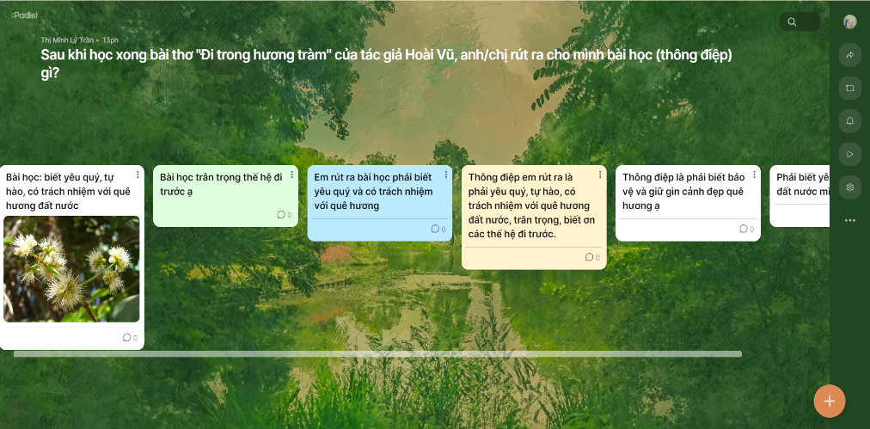Bước 2. Thực hiện nhiệm vụ  - HS đọc bài, suy nghĩ.  Bước 3: Báo cáo, thảo luận  HS trả lời  Bước 4: Đánh giá, kết luận  - GV tổng hợp kết quả, nhận xét, chốt kiến thức. | - Bài học, thông điệp: HS biết yêu quý, tự hào, có trách nhiệm với quê hương đất nước, trân trọng, biết ơn các thế hệ đi trước.  - HS tự do trả lời sáng tạo về nội dung hình thức và phù hợp với kiến thức của bài.
PHỤ LỤC
PHIẾU ĐÁNH GIÁ HOẠT ĐỘNG THUYẾT TRÌNH NHÓM… (NỘI DUNG…)
Nội dung đã tiếp nhận từ bài thuyêt trình của các nhóm (ghi bằng 2-4 từ khóa) | NHẬN XÉT (Đánh dấu x vào nội dung đạt được) |  |  |  |  |  | Điều còn băn khoăn, cần trao đổi | Kiến thức cần ghi nhớ
 | Nội dung |  |  | Hình thức
 | Đúng, đủ, trọng tâm, có mở rộng, nâng cao | Nội dung đúng, đủ và trọng tâm | Nội dung chưa đầy đủ, sâu sắc | Lời nói, giọng điệu rõ ràng, hấp dẫn | Có sự tương tác với các nhóm khác | Có sử dụng phương tiện hỗ trợ
Phân tích và đánh giá hình ảnh thiên nhiên ở Vàm Cỏ Tây
1. Không gian ở Vàm Cỏ Tây
…………………..
2. Thời gian
………………….
3. Ý nghĩ hình ảnh hoa tràm
………………….
4. Biện pháp tu từ
………………….

D. RÚT KINH NGHIỆM SAU BÀI DẠY
.....................................................................................................................................................
.....................................................................................................................................................
.....................................................................................................................................................
.....................................................................................................................................................

